ANUNȚ DE PARTICIPARE
PENTRU ACHIZIȚIA DE VALOARE MICĂ
privind achiziționarea Barierelor electromecanice, inclusiv instalarea la postul vamal Tudora
- Denumirea autorității contractante: Serviciul Vamal al Republicii Moldova.

- IDNO: 1006601000185.

- Adresa: mun. Chișinău, str. Nicolae Starostenco, 30.

- Numărul de telefon/fax: 022 574-201.

- Adresa de e-mail și pagina web oficială ale autorității contractante: vama@customs.gov.md, www.customs.gov.md.

- Adresa de e-mail sau pagina web oficială de la care se va putea obține accesul la documentația de atribuire: documentația de atribuire este anexată în cadrul procedurii în SIA RSAP.

- Tipul autorității contractante și obiectul principal de activitate (dacă este cazul, mențiunea că autoritatea contractantă este o autoritate centrală de achiziție sau că achiziția implică o altă formă de achiziție comună): Instituție publică.

- Cumpărătorul invită operatorii economici interesați, cserviciileare îi pot satisface necesitățile, să participe la procedura de achiziție privind livrarea/prestarea următoarelor bunuri/servicii:

Nr. | Cod CPV | Denumirea bunurilor solicitate | U.m. | Cant. | Specificarea tehnică deplină solicitată, Standarde de referință | Valoarea estimată, fără TVA
1 | 34900000-6 | Barieră electromecanică profesionala echivalent model 614 24V cu braț dreptunghiular de 3 metri .  (Post vamal Tudora) | Buc. | 8 | Conform Anexei nr.4 | 180 000,00  MDL

Notă:
- Operatorul economic va asigura demontarea barierelor vechi și instalarea/montarea barierelor noi și punerea în funcțiune a echipamentelor, conform solicitării Beneficiarului (Post vamal Tudora, rn. Ștefan Vodă);
- Livrarea, montarea (inclusiv lucrări de electricitate (trasarea cablului prin tuburi de protecție), betonarea, desfacerea și restabilirea la stadia inițială a suprafețelor afectate de săpături și pavajului) și reglarea vor fi incluse in propunerea financiara
- Pe parcursul perioadei de garanție a echipamentelor, operatorul economic va asigura disponibilitatea inginerilor de deservire.
- Furnizorul este obligat să prezinte lista personalului care va fi implicat în procesul de lucru cu indicarea datelor personale în scopul efectuării instructajului tehnicii securităţii şi protecţiei muncii, precum şi acordării accesului temporat pe teritoriul postului vamal Tudora.
- Instalare se realizează ţinînd cont de I categorie de alimentare cu energie electrică a postului de transformare sus-menționat.
- Garanţia calităţii lucrărilor îndeplinite constitue 24 luni de la semnarea proceselor verbale de predare-primire. Această garanţie se răspândeşte asupra materialelor și echipamentului furnizate de către Antreprenor.

- În cazul în care contractul este împărțit pe loturi un operator economic poate depune oferta (se va selecta): pentru lotul întreg.

- Termenii și condițiile de livrare/prestare solicitați: nu mai tîrziu de 13.12.2024.

- Termenul de valabilitate a contractului: 31.12.2024.

- Scurta descriere a criteriilor de calificare:
Nr. | Criteriile de calificare și de selecție | Mod de demonstrare a îndeplinirii criteriului/cerinței: | Nivelul minim/  obligativitatea
1 | Informații despre Participant | Conform anexei nr. 1 | Obligatoriu
2 | Declarație de eligibilitate | Conform anexei nr. 2 | Obligatoriu
3 | Propunerea financiară | Conform anexei nr. 3 | Obligatoriu
4 | Dovada înregistrării persoanei juridice | Extras din Registrul de Stat | Obligatoriu

- Tehnici și instrumente specifice de atribuire (dacă este cazul specificați dacă se va utiliza licitația electronică): nu se aplică.

- Condiții speciale de care depinde îndeplinirea contractului (indicați după caz): nu se aplică.

- Ofertele se prezintă în valută: Lei MD.

- Criteriul de evaluare aplicat pentru adjudecarea contractului: cel mai mic preț.

- Factorii de evaluare a ofertei celei mai avantajoase din punct de vedere economic, precum și ponderile lor:

Nr. d/o | Denumirea factorului de evaluare | Ponderea %
- | - | -

- Termenul limită de depunere/deschidere a ofertelor: Informația o găsiți în SIA ”RSAP”.

- Adresa la care trebuie transmise ofertele sau cererile de participare: Ofertele sau cererile de participare vor fi depuse electronic prin intermediul SIA ”RSAP”.

- Termenul de valabilitate a ofertelor: 30 zile.

- Locul deschiderii ofertelor: SIA ”RSAP”. Ofertele întârziate vor fi respinse.

- Limba sau limbile în care trebuie redactate ofertele sau cererile de participare: limba română.

- Alte informații relevante: nu sunt.

Conducătorul grupului de lucru: Valentina BOGUȚCAIA

Anexa 1

Informații despre Participant

1 | Denumirea operatorului economic
2 | Număr unic de identificare (IDNO)
3 | Adresa juridică
4 | Forma organizatorico-juridică
5 | Anul înregistrării
6 | Numărul de ani de experiență specifică în livrări de bunuri/servicii similare
7 | Informația cu privire la numele/prenumele conducătorului/administratorului
8 | Informația despre reprezentatntul autorizat al operatorului economic (persoana de contact)
8.1 | Numele/prenumele
8.2 | Poziție/acționînd în calitate de...
8.3 | Adresa
8.4 | Telefon
8.5 | Adresa de e-mail
9 | Informația cu privire la datele bancare ale operatorului economic
9.1 | Denumirea băncii
9.2 | IBAN
9.3 | Codul băncii
9.4 | Numărul cod TVA

Ofertant/candidat ___________________ (semnătura autorizată)

Data completării_____________

Anexa 2

DECLARAŢIE DE ELIGIBILITATE

Către_______________________________________________________________________
(denumirea autorităţii/entității contractante şi adresa completă)

Stimaţi domni,

Subsemnatul, reprezentant împuternicit al ______________________________________,
(denumirea operatorului economic)
în calitate de ofertant, declar pe propria răspundere, sub sancţiunea excluderii din procedură şi sub sancţiunile aplicate faptei de fals în acte publice, că nu mă aflu în una dintre situaţiile prevăzute la art. 19 din Legea nr. 131/2015 privind achizițiile publice.

Mă oblig, la solicitarea autorității/entității contractante, în scopul verificării şi confirmării declaraţiei, să prezint orice document doveditor de care dispun.

Ofertant/candidat ___________________ (semnătura autorizată)

Data completării_____________

Anexa 3

Propunerea financiară
Numărul procedurii de achiziție______________din_________
Obiectul de achiziției:______________
Cod CPV | Denumirea/descrierea  bunurilor/serviciilor | Unitatea de măsură | Cantitatea | Preţ unitar (fără TVA) | Preţ unitar (cu TVA) | Suma  (fără TVA) | Suma  (cu TVA) | Termenul de  livrare/prestare
1 | 2 | 3 | 4 | 5 | 6 | 7 | 8 | 9
 | Bunuri/servicii
 | Lotul 1
 | [adăugaţi numărul de rînduri şi detalii conform numărului de articole individuale solicitate în cadrul lotului]
 | Total lot 1
 | Lotul 2
 | TOTAL
Semnat:_______________ Numele, Prenumele:_____________________________ În calitate de: ______________

Ofertantul: ___________________ Adresa: ________________________________________________________

Anexa 4

Sarcini tehnice minimale
pentru Barieră electromecanică profesională

Caracteristici
Barieră electromecanică echivalent model 614 24V cu braț dreptunghiular de 3 m
№ | Denumirea produsului/serviciului | Unitate  de masura | Cantitatea | Nota
1. | Barieră electromecanica profesionala echivalent model 614 24V cu braț dreptunghiular de 3 metri ). Intensitate 100%  - Corpul barierei de culoare cataforesica RAL 3020.  - Brat dreptunghiular de aluminiu de 3 metri.  - Adesiv catarifragent si profil de cauciuc  - Semafor LED integrat  - Fotoelemente de siguranta  - Receptor de semnal  - Telecomandă. | compl. | 8

- Garanție Minim 24 luni.

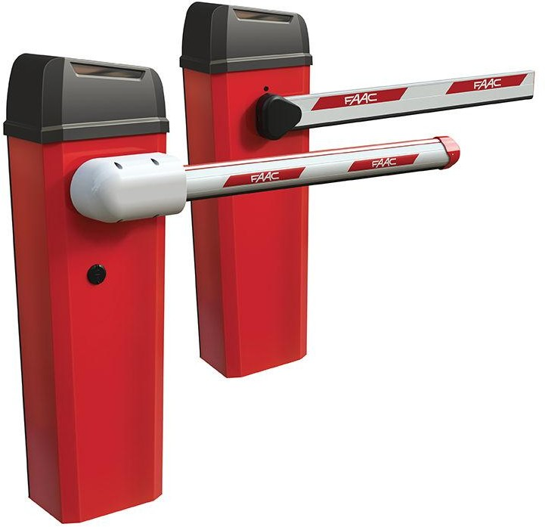
Caracteristica tehnica a barierei electromecanice
Parametrii tehnici:
- Tensiune de alimentare 220-240V-50/60 Hz
- Max. consum de energie 165 W
- Prelucrarea la suprafață - zincat, acoperire cu pulbere de poliester
- Intensitate 100%
- Motor electric : 24 V.
- Frecventa de utilizare – uz continuu
- Timpul de deschidere / inchidere < 2 sec (brat cu lungimea 3m)
- Tipul de material - aluminiu
- Gradul de protectie IP 55
- Greutatea 40kg – Dim: 360x250x1163mm
- Funcționarea în condiții externe de - 20˚C + 55˚C
Cerinţe detaliate
- Operatorul economic va asigura demontarea barierelor vechi și instalarea/montarea barierelor noi și punerea în funcțiune a echipamentelor, conform solicitării Beneficiarului (Post vamal Tudora, rn. Ștefan Vodă);
- Livrarea, montarea (inclusiv lucrări de electricitate (trasarea cablului prin tuburi de protecție), betonarea, desfacerea și restabilirea la stadia inițială a suprafețelor afectate de săpături și pavajului) și reglarea vor fi incluse in propunerea financiara.
- Pe parcursul perioadei de garanție a echipamentelor, operatorul economic va asigura disponibilitatea inginerilor de deservire.
- Furnizorul este obligat să prezinte lista personalului care va fi implicat în procesul de lucru cu indicarea datelor personale în scopul efectuării instructajului tehnicii securităţii şi protecţiei muncii, precum şi acordării accesului temporat pe teritoriul postului vamal Tudora.
- Instalare se realizează ţinînd cont de I categorie de alimentare cu energie electrică a postului de transformare sus-menționat.
- Garanţia calităţii lucrărilor îndeplinite constitue 24 luni de la semnarea proceselor verbale de predare-primire. Această garanţie se răspândeşte asupra materialelor și echipamentului furnizate de către Antreprenor.

Documentaţie executivă
După executarea lucrărilor trebuie să fie prezentate beneficiarului următoarele documente:
- Certificatul de garanție a echipamentelor în ansamblu (24 luni minim).

Responsabilitatea beneficiarului:
- De asigurat accesul angajaților contractantului pe teritoriul clientului pentru examinarea și efectuarea lucrărilor;
- De furnizat documentele, schemele necesare și consultațiile privind instalarea unității.

Responsabiltatea furnizorului:
- Conectarea unității la tablourile de distribuție ale clientului;

